20 ноября 1989 года Конвенция о правах ребенка единогласно принимается Генеральной Ассамблеей ООН. На территории нашей страны Конвенция о правах ребенка вступила в законную силу 15 сентября 1990 года.

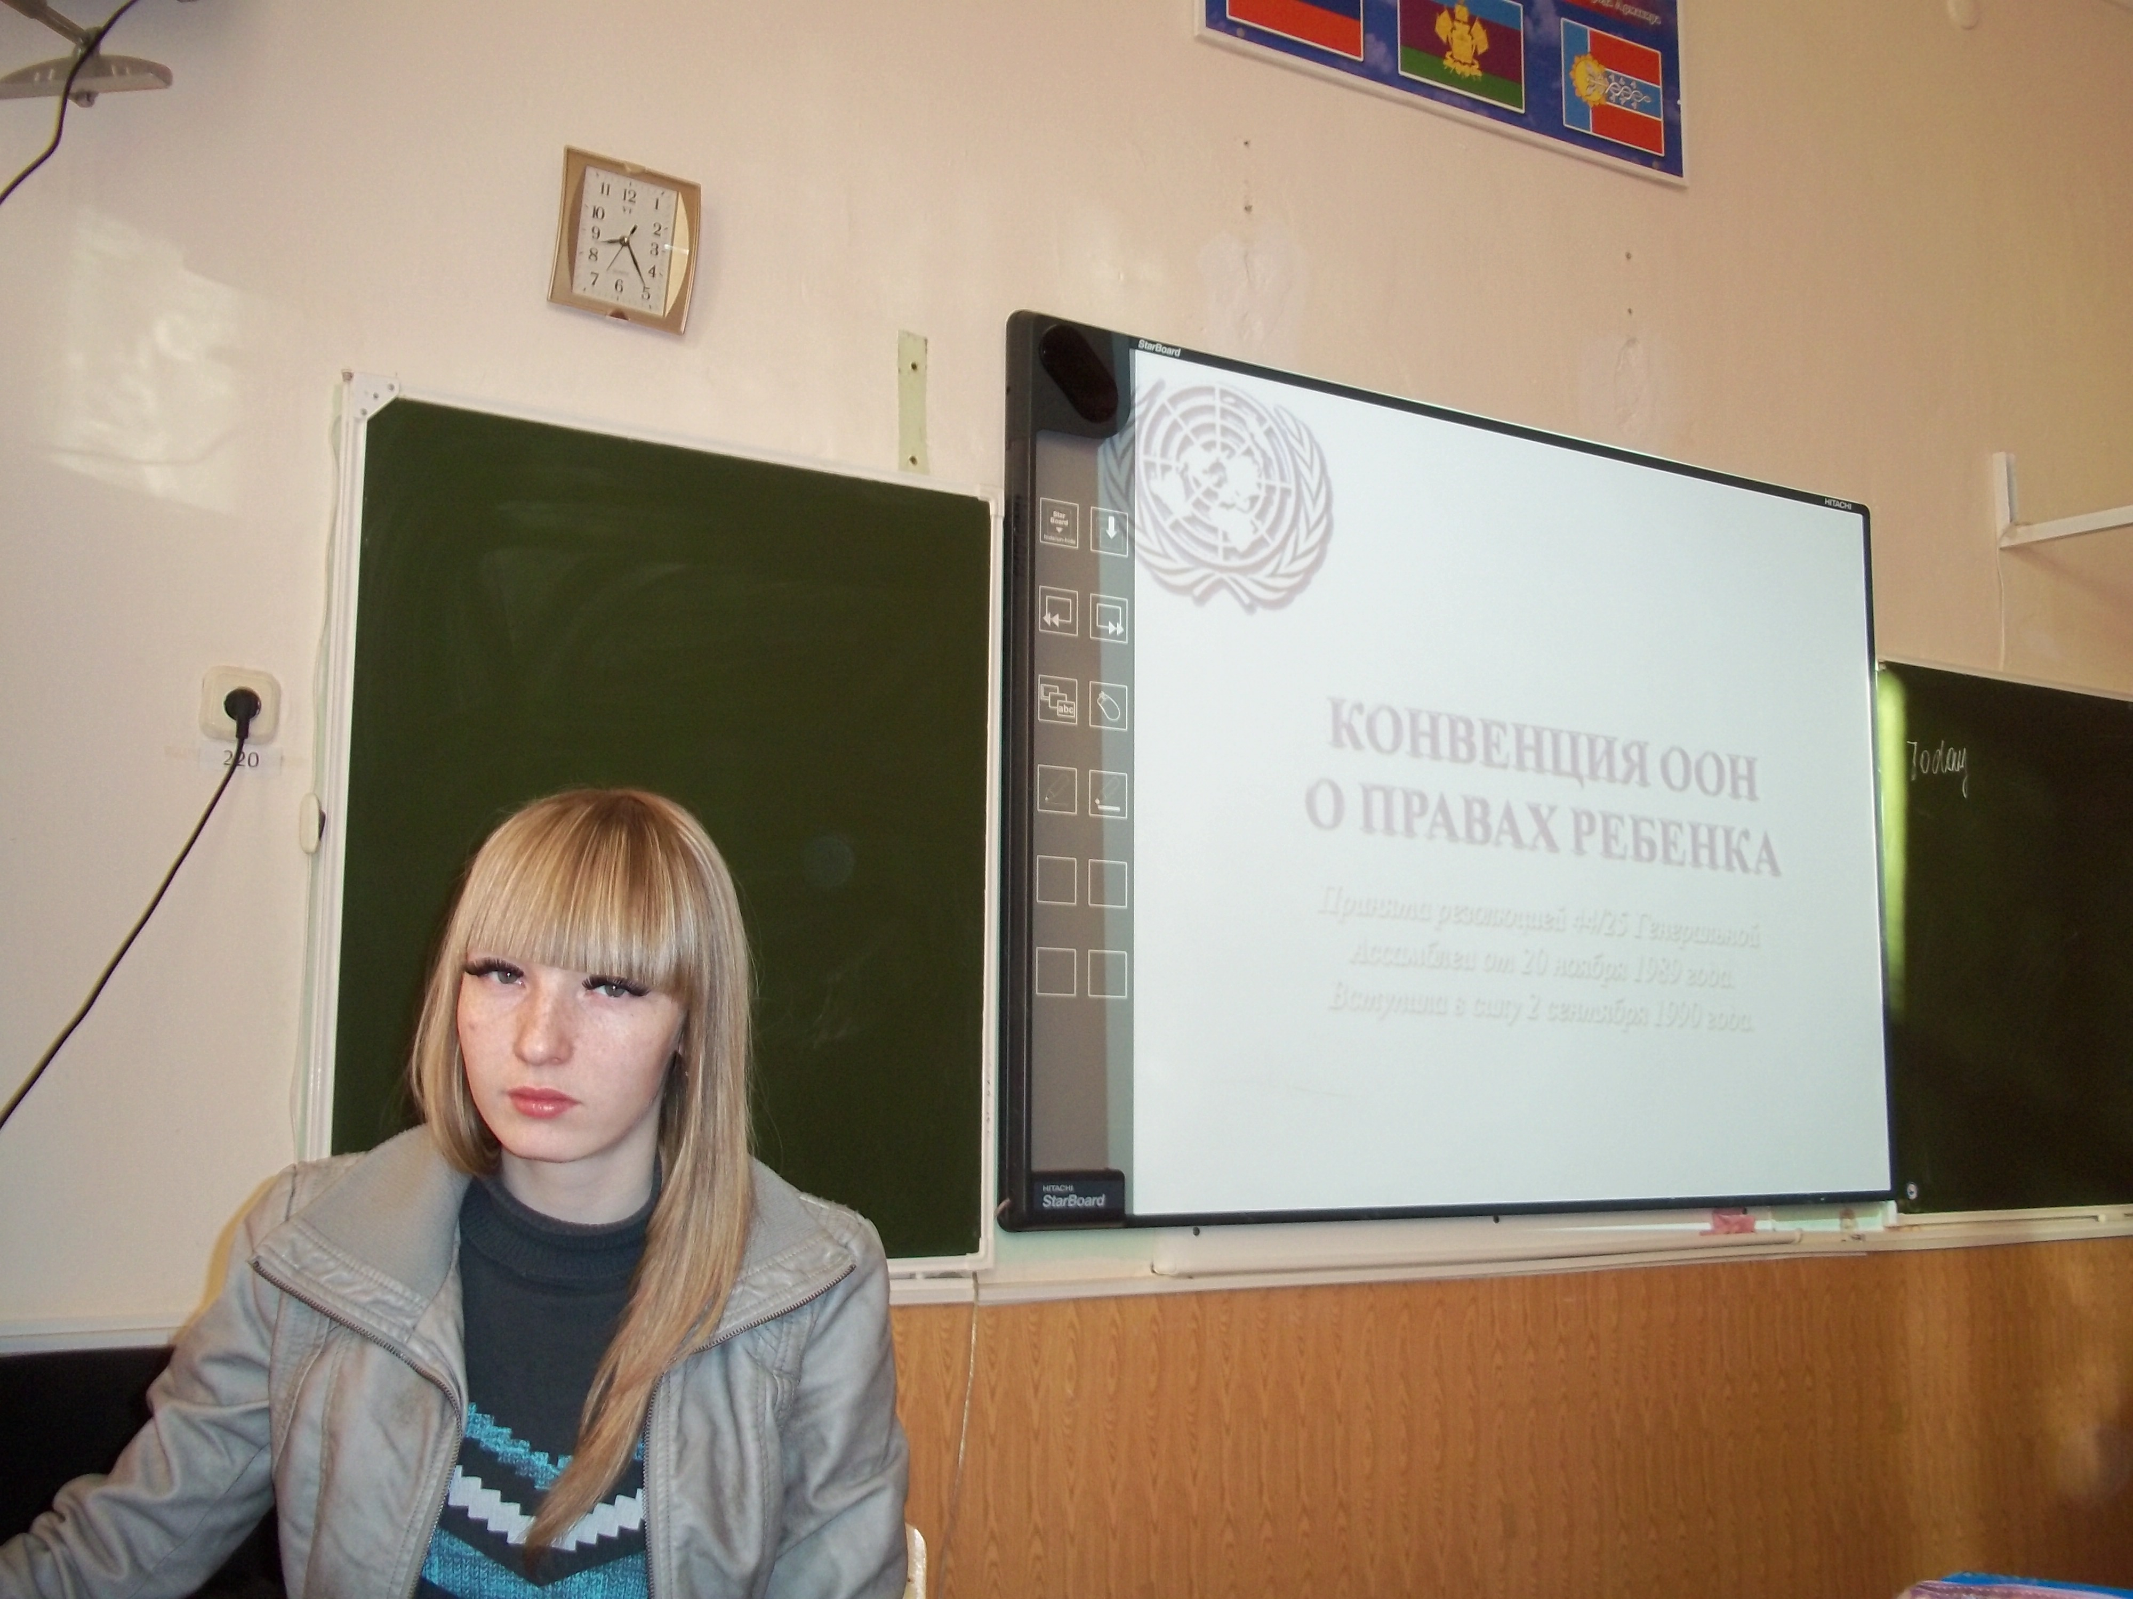

**Причины принятия конвенции:**

* Дети более уязвимы, чем взрослые, к условиям жизни.
* Дети более подвержены влиянию действий или бездействия правительств.
* Дети особенно уязвимы к эксплуатации и дурному обращению.
* Дети не голосуют, не имеют политического и экономического влияния. Слишком часто их голоса не слышны.

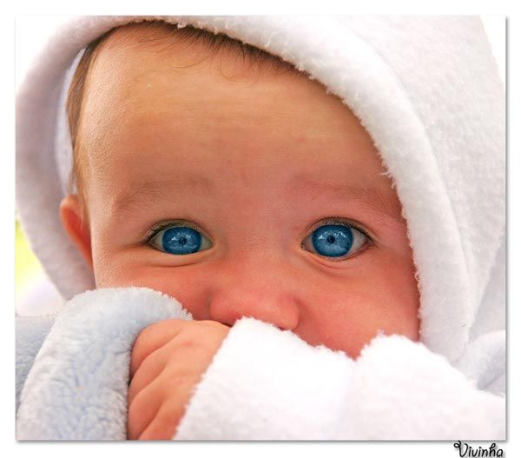**Каждый ребенок имеет право:**

Каждый ребенок имеет право на имя и гражданство при рождении, а также право знать своих родителей и рассчитывать на их заботу

Государство должно уважать право ребенка на свободу мысли, совести и религии. Родители или опекуны ребенка должны разъяснить ему это право

Дети имеют право встречаться и объединяться в группы, если только это не нарушает общественную безопасность и порядок

Каждый ребенок имеет право на личную жизнь, на защиту от незаконного посягательства на его честь и репутацию

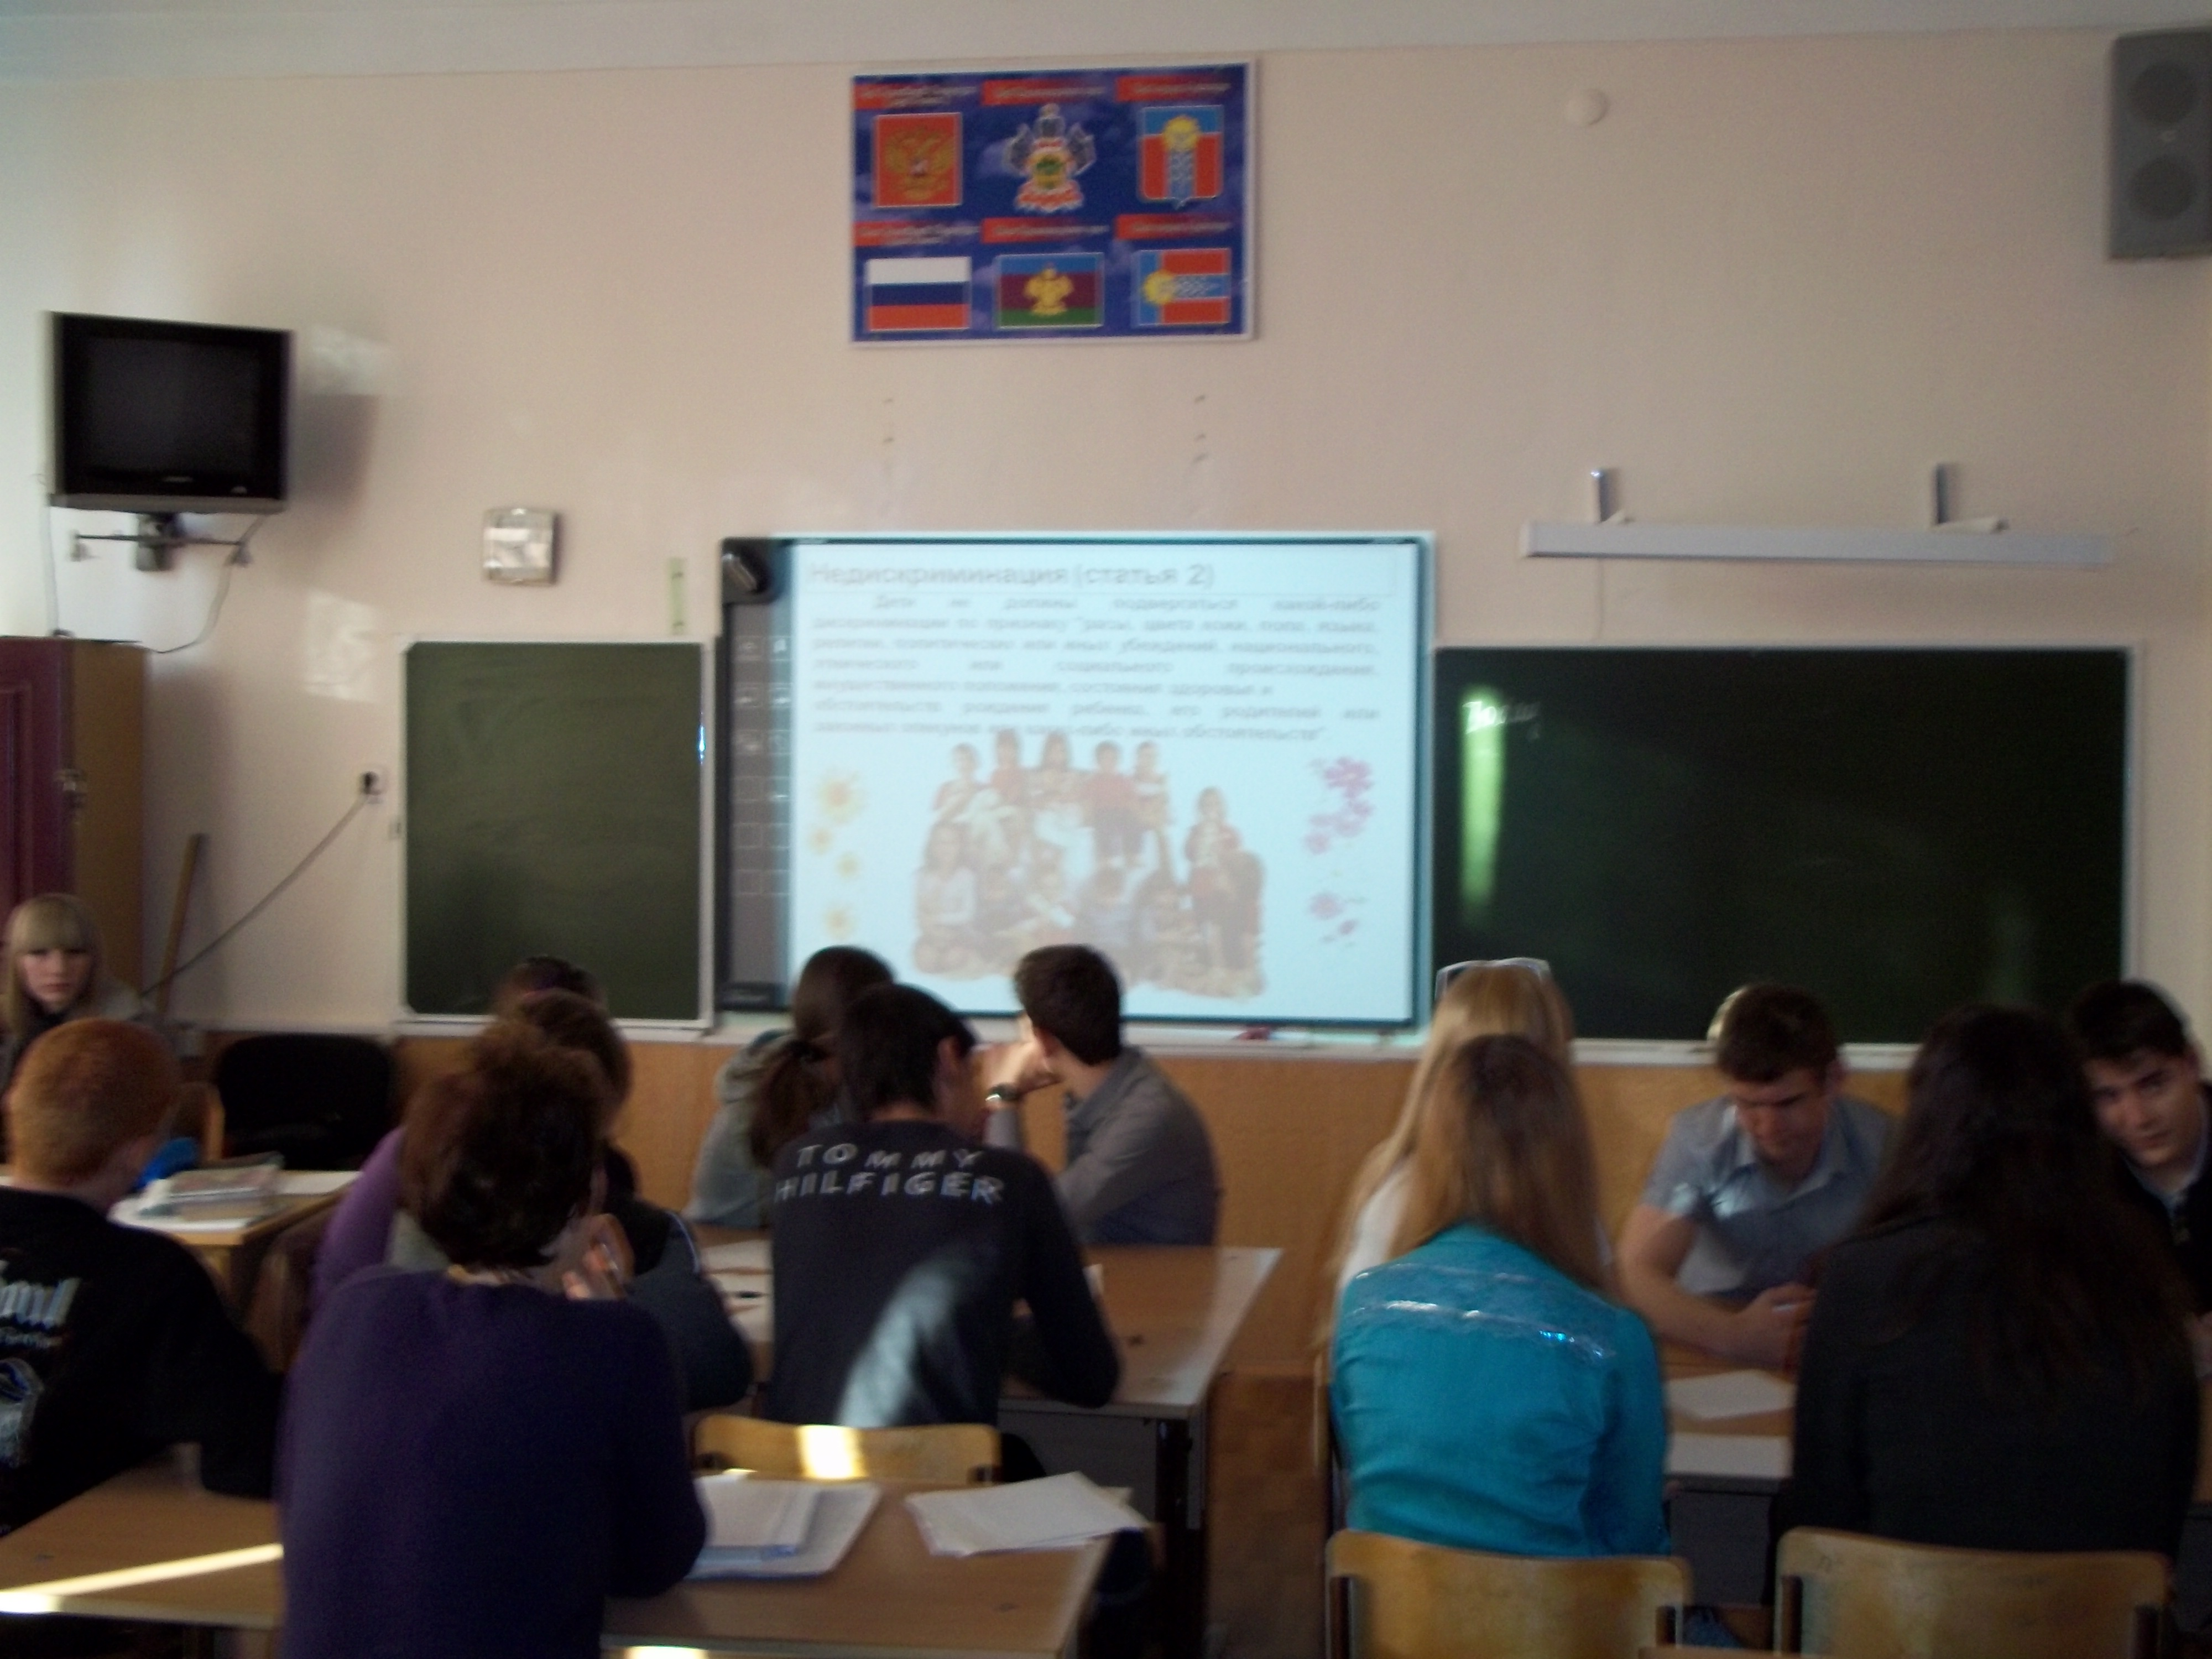

Каждый ребенок имеет право на доступ к информации и материалам, способствующим духовному и моральному благополучию, здоровому физическому и психическому развитию ребенка

Государство должно защищать ребенка от всех видов насилия, отсутствия заботы и плохого обращения со стороны родителей или других лиц, а также помогать ребенку, подвергшемуся жестокому обращению со стороны взрослых

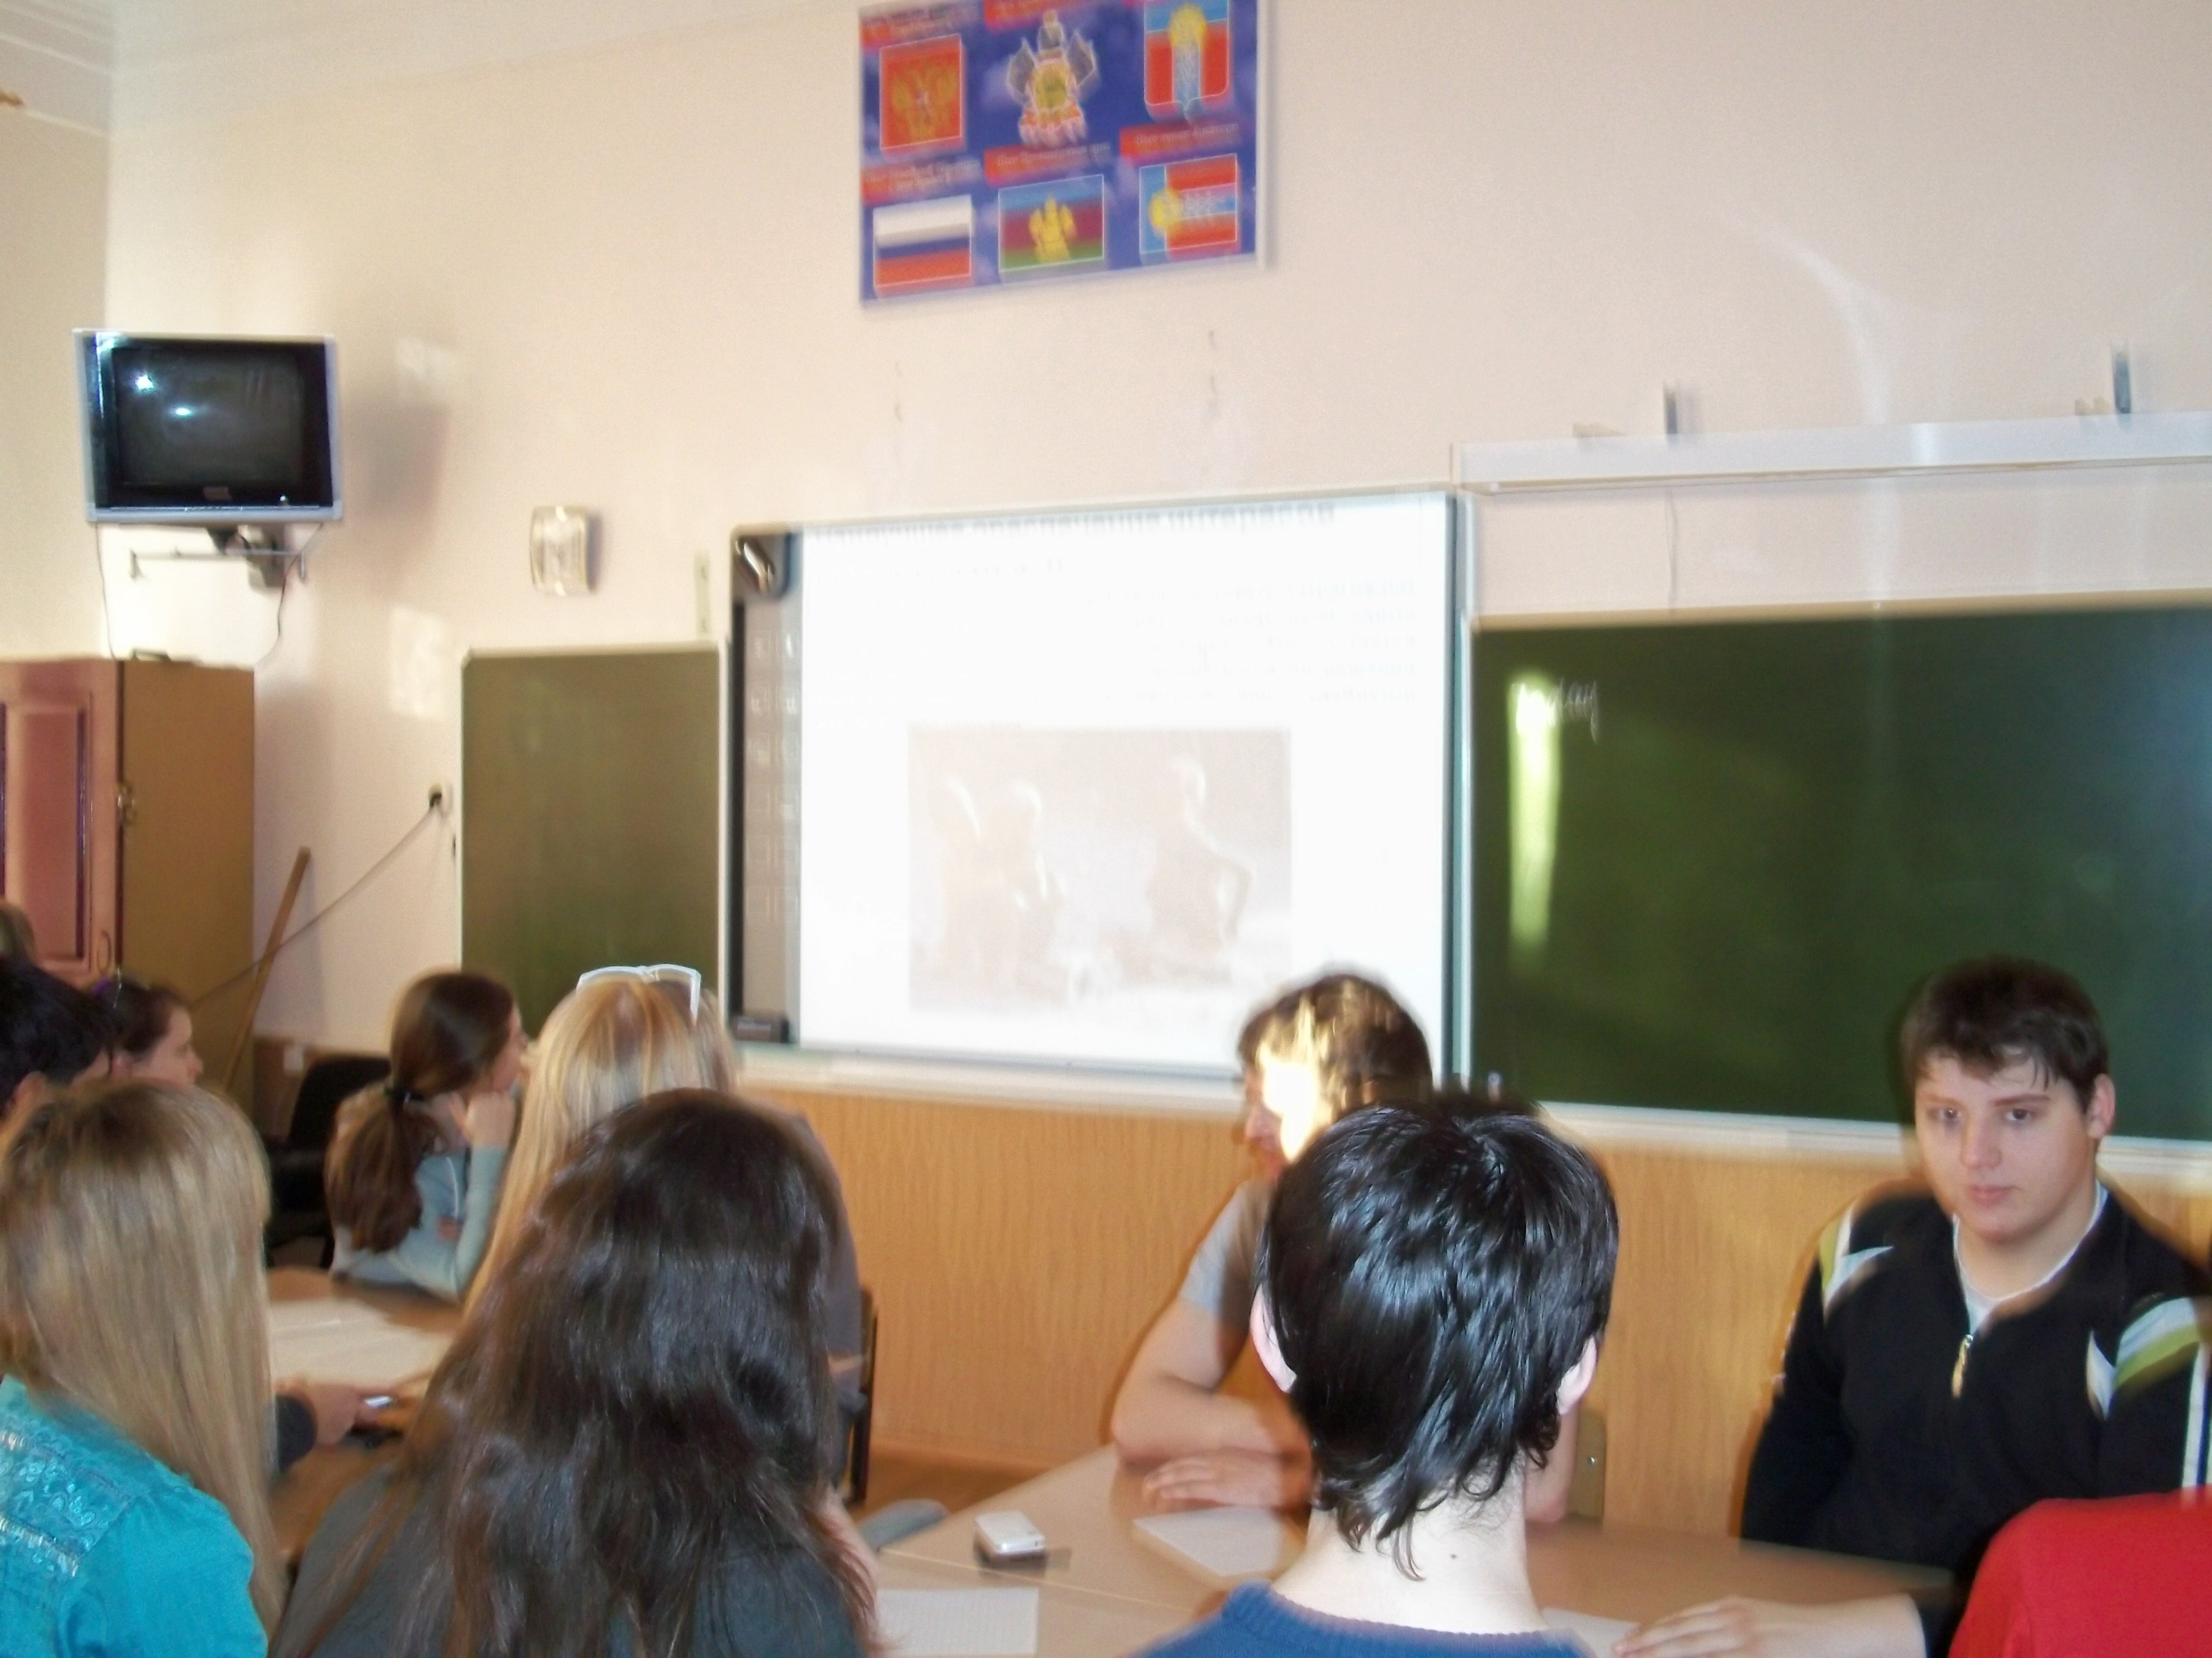

Каждый ребенок имеет право на охрану своего здоровья: на получение медицинской помощи, чистой питьевой воды и полноценного питания

Каждый ребенок имеет право на отдых и игры, а также на участие в культурной и творческой жизни

Государство должно защищать ребенка от опасной, вредной и непосильной работы.

Работа не должна мешать образованию и духовно-физическому развитию ребенка.

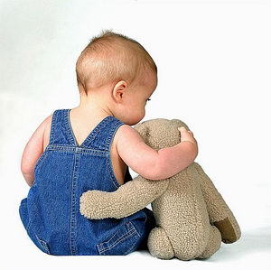

Государство должно сделать все возможное, чтобы уберечь детей от незаконного употребления наркотиков и психотропных веществ, не допустить использования детей в производстве и торговле наркотиками

Государство обеспечивает, чтобы ни один ребенок не подвергался пыткам, жестокому обращению, незаконному аресту и лишению свободы.

Каждый лишенный свободы ребенок имеет право поддерживать контакты со своей семьей, получать правовую помощь и искать защиту в суде.

**ПОМНИТЕ,**

**ПОЛЬЗУЯСЬ СВОИМИ ПРАВАМИ, НАДО УВАЖАТЬ ПРАВА ДРУГИХ ЛЮДЕЙ!**

**Подготовил 10 «б» класс. Николенко Александра, Ульшина Надежда, Рогов Роман.**